Заняття 5-6.
Тема: ЛІХЕНОІНДИКАЦІЯ ЯК МЕТОД БІОМОНІТОРИНГУ
Мета заняття: оволодіти методикою проведення ліхеноіндикаційних досліджень.
До заняття: Ознайомитися з темою заняття. Вивчити теоретичний матеріал у підручнику та посібниках. Самостійно виконати завдання 1, 2.

Хід роботи
Завдання 1. Письмово дати визначення поняттям: біологічна індикація, статистична індикаційна ознака, динамічна індикаційна ознака, стандартизована культура, тест-об’єкт, тест-ознака, тест-функція, рослина-індикатор, рослина-монітор, біоіндикаційна шкала, терати, насіннєва продуктивність, лишайники, накипна слань, листувата слань, кущиста слань, ліхеноіндикація, індекс полеотолерантності, індекс чистоти повітря.
Завдання 2. Підготувати реферативну доповідь за теоретичними питаннями, винесеними для обговорення:

Питання для обговорення
- Біологічна індикація навколишнього середовища: сутність методу, місце в системі моніторингу стану довкілля.
- Поняття про рослини-індикатори, рослини-монітори.
- Відмінні ознаки активного біомоніторингу довкілля.
- Основні методи активного біомоніторингу.
- Сутність метода стандартизованої культури.
- Забрудники атмосфери та їх суміші, що впливають на рослинний покрив.
- Принципи оцінки реакції рослин на забруднення.
- Відбір і підготовка рослин до біомоніторингу.
- Місце фітоіндикації в системі агроекологічного моніторингу.
- Рослинна індикація хімічного складу грунту: загальна характеристика, приклади.
- Видимі морфологічні зміни рослин як індикатор антропогенного забруднення грунту: класифікація, коротка характеристика.
- Фітоіндикація глибини залягання та хімічного складу грунтових вод.
- Розвиток ліхеноіндикаційних досліджень в Украіні і в світі.
- Ліхеноіндикаційні методи оцінки екологічної обстановки в населених пунктах та промислових регіонах: загальна характеристика.
- Огляд методик і програм польових досліджень при ліхеноіндикації.
- Використання лишайників для оцінки цілісності лісових екосистем.

Завдання 3. Провести польові дослідження лишайникових синузій на території парку ім. Шумського (територія ХДУ).
Матеріали і обладнання: збільшувальне скло (лупи для польових досліджень), облікові площадки з прозорого поліетилену 10 × 10 см, з нанесеною сантиметровою сіткою, план території дослідження.
В якості об’єктів дослідження вибирають 10 дерев. Облік лишайників проводять на чотирьох ділянках розміром 10 × 10 см, розташованих наступним чином:
– сторона стовбура, спрямована в бік найближчого забрудника: ділянка при основі, ділянка на висоті 1,4 – 1, 6 м;
– сторона стовбура, спрямована в бік, протилежний від найближчого забрудника: ділянка при основі, ділянка на висоті 1,4 – 1, 6 м.
На запропонованій території основним джерелом забруднення є викиди автотранспорту, що проходить по вулицям навколо парку.
На обраних ділянках рахують кількість лишайників, ідентифікують їх (або позначають кодами і беруть зразки для подальшого лабораторного визначення). За допомогою прозорої облікової площадки визначають загальне проективне покриття лишайникових синузії, проективне покриття кожного виду лишайників. Результати заносять до таблиці.

Облікова площадка |  |  | Результати обстеження
№ ділянки | Експозиція стовбура дерева | Висота над грунтом | Проективне покриття синузії, % | Вид лишайника | Проективне покриття лишайника, %

Показниками стану атмосферного повітря, що визначаються за допомогою ліхеноіндикації, є індекс полеотолерантності та індекс чистоти повітря. тІндекс полеотолерантності розраховують за формулою:
$\text{Ip}=\sum{n\frac{\text{AiCi}}{\text{Cin}}}$, де

n – визначена кількість видів лишайників на площі опису (1 дерево, 4 пробні ділянки);
Ai – клас (ступінь) полеотолерантності конкретного виду лишайника, показник визначається за спеціальними таблицями;
Ci – проективне покриття виду лишайника на дослідженій площадці;
Cin – сумарне проективне покриття даної синузії (до складу якої входить лишайник і).
Проективне покриття в формулу підставляють в баллах за 9-тибальною шкалою, користуючись наступною таблицею:

Реальне проективне покриття, % | Балли | Реальне проективне покриття, % | Балли
1–3% | 1 | 30–40% | 6
4–5% | 2 | 41–60% | 7
До 10% | 3 | 61–80% | 8
11-20% | 4 | 81–100% | 9
21–30% | 5

Класи полеотолерантності епіфітних лишайників (складено для фітоценозів Естонії)
Клас полео-толерант-ності | Тип місцезростання (за ступінню впливу антропогенних факторів) | Види лишайників
I | Природні місцезростання (ландшафти) без суттєвого антропогенного впливу | Lecanactis abietina, Lobaria scrobiculata, Menegzzia terebrata, Mycoblastus sanguinarius, види родів Pannaria, Parmeliella, чутливі види роду Usnea (U. comosa)
II | Природні місцезростання (часто), слабко антропогенно змінені місцезростання (рідко) | Bryoria chalybeiformis, Evernia divaricata, Gyalecta ulmi, Lecanora coilocarpa, Ochrolecia androgyna, Ramalina calicaris, Parmeliopsis sp.
III | Природні місцезростання (часто), слабко антропогенно змінені місцезростання (часто) | Cetraria chlorophylla, Usnea comosa, Bryoria fuscescens, Hypogymnia tubulosa, Lecidea tenebricola, Opegrapha pulicaris, Pertusaria pertusa, Usnea subfloridana
IV | Природні (часто), слабко (часто) та помірно (рідко) змінені місцезростання | Bryoria implexa, Cetraria pinastri, Graphis scripta, Lecanora leptyrodes, Lobaria pulmonaria, Opegrapha diaphora, Parmelia subaurifera, Parmeliopsis ambigua, Pertusaria coccodes, pseudevernia furfuraceae, Usnea filipendula
V | Природні, антропогенно слабко та помірно змінені місцезростання (з однаковою частотою трапляння) | Caloplaca pyraceae, Lecania cyrtella, Lecanora chlarotera, Lecanora rugosa, Lecanora subfuscata, Lecanora subrugosa, Lecidea glomerulosa, Parmelia exasprata, Parmelia olivaceae, Parmelia aspwersa, Physcia aipolia, Ramalina farinacea
VI | Часто у помірно змінених місцезростаннях, рідко – в природних незмінених | Arthonia radiata, Caloplaca aurantiaca, Evernia prunastri, Hypogymnia physodes, Lecanora allophana, Lecanora carpinea, Lecanora chlarona, Lecanora pallida, Lecanora symmictera, Parmelia acetabulum, Parmelia subargentifera, Parmelia exasperatula, Pertusaria discoidea, Hypocenomice scalaris, Ramalina fraxinea, Rinodina exigua, Usnea hirta
VII | Часто в ландшафтах, помірно змінених людиною, рідко – в сильно змінених ценозах | Caloplaca vitellina, Candelariella vitellina, Candelariella xanthostigma, Lecanora varia, Parmelia onspurcata, Parmelia sulcata, Parmelia verrucolifera, Pertusaria amara, Phaeophyscia nigricans, Phlyctis ageleaea, Physcia ascendens, Physcia stellaris, Physcia tenella, Physconia pulverulaceae, Xanthoria polycarpa
VIII | З однаковою частотою трапляння в умовах помірного і сильного анропогенного впливу | Caloplaca cerina, Candelaria concolor, Phlyctis argena, Physconia gricea, Physconia enteroxantha, Ramalina pollinaria, Xanthoria candelaria
IX | Рясно і часто в умовах посиленої людської діяльності | Buellia punctata, Lecanora expallens, Phaeophyscia orbicularis, Xanthoria parietina
X | В умовах дуже сильного антропогенного впливу (частота трапляння невисока, вітальність лишайника – низька) | Lecanora conizaeoides, Lecanora hageni, Lepraria incana, Scoliciosporum chlorococcum (Bacidia chlorococcum)

Показники індексу полеотолерантності знахордяться в межах від 1 до 10. чим вище показник, тим сильніше забруднення повітря. Різні значення індексу на пробних площах дослідженої території – показник наявності кількох ізотоксичних зон.
Інший показник – індекс чистоти повітря, що розраховуєтьсчя наступним чином:
$\text{Iчп}=\sum{n\frac{\text{Qi}∗\text{fi}}{\text{10}}}$, де

n – чисельність визначених видів лишайників на площі опису (10 × 10 см);
Qi – екологічний індекс конкретного виду лишайника, або індекс (клас) токсифобності, що визначається за спеціалізованими таблицями; Q також може бути розрахованим через середню чисельність видів, що супутні даному виду лишайника на дослідженій території (якщо ступінь забруднення середовища більш-менш однорідна);
fi – комбінований показник «покриття–трапляння», визначається в залежності від проективного покриття лишайника за п’ятибальною шкалою;

Шкала визначення комбінованого показника «частота–трапляння»
Бал | Трапляння | Покриття
1 | Дуже рідко | Дуже низьке
2 | Рідко | Низьке
3 | Рідко | Середнє
4 | Часто | Високе
5 | Дуже часто | Дуже високе

Стандартизовані значення класів токсифобності лишайників
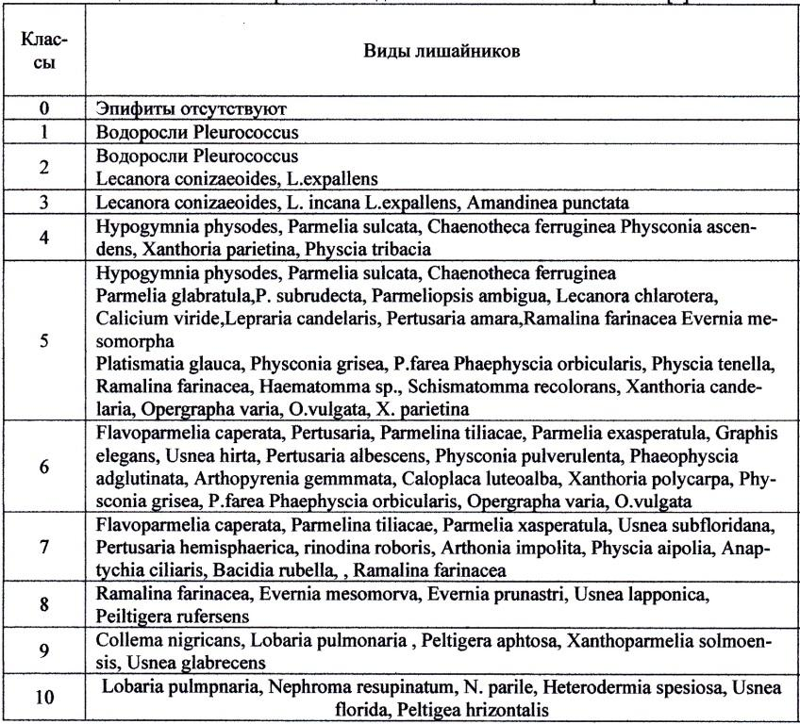

Чим вище показник Ічп, тим чистіше повітря на досліджуваній території.

Перелік літератури та електронних ресурсів для самопідготовки
- Бойко М.Ф. Ходосовцев О.Є. Мохоподібні та лишайники. – Херсон: Айлант, 2001. – 68 с.
- Бурда Р.І. Біологічний моніторинг. Методичні вказівки до проведення практичних робіт для студентів вищих аграрних закладів освіти Ш-ІVрівнів акредитації зі спеціальності 7.070801 - "Екологія та охорона навколишнього середовища". – К.: НАУ, 2001. – 27 с.
- Вайнерт Є., Вальтер Р., Ветцель Т. и др.. Биоиндикация загрязнения наземных экосистем. – М.: Мир, 1988. – 350 с.
- Кондратюк С.Я., Мартиненко В.Г., Димитрова Л.В., Корнелюк Н.М. Ліхеноіндикація: Посібник / Вiдп. ред. С.Я. Кондратюк, В.Г. Мартиненко. - Київ; Кіровоград: ТОВ "КОД", 2006. - 260 с.
- Пашкевич М.А., Шуйский В.Ф. Экологический мониторинг / Сакт-Петербургский гос. горн. ин-т. – СПб, 2002. – 72 с.
- Полєтаєва Л.М., Сафранов Т.А. Моніторинг навколишнього природного середовища: Навчальний посібник. – К.: КНТ, 2007. – 172 с.
- Экологичекий мониторинг. Методы биомониторинга: Учебное пособие: В 2 ч. /Под ред. Д.Б. Гелавшили.- Нижний Новгород, 1995. – 190 с.

Перелік додаткової літератури для самопідготовки:
- Клименко М.О., Прищепа А.М., Вознюк Н.М. Моніторинг довкілля. – K.: «Академія», 2006. – 360 с.
- Моніторинг довкілля:підручник для ВНЗ./За ред. Боголюбова В.М. -Херсон:Грінь Д.С, 2012. - 530c.
- Мусієнко М. М. Екологія рослин. -К.:Либідь, 2006. - 432c.
- Посудін Ю.І. Методи вимірювання параметрів навколишнього середовища. – Київ: Світ, 2003 / eKMAIR: Електронний архів Національного університету «Києво-Могилянська Академія». – [Електронний ресурс]. – Режим доступу: http://www.ekmair.ukma.kiev.ua/handle/123456789/1825
- Туровцев В.Д., Краснов В.С. Биоиндикация: Учеб.пособие. – Тверь: Твер. гос. ун-т, 2004. – 260 с.

